需求规格说明书
目录
需求规格说明书 1
1． 引言 2
1.1 目的 2
1.2 预期的读者和阅读建议 2
1.3 产品范围 2
1.4 参考文献 2
2. 综合描述 3
2.1 产品的前景 3
2.2 产品的功能 3
2.3 用户类和特征 3
2.4 运行环境 3
2.5 设计和实现上的限制 3
2.6 假设和依赖 4
3. 外部接口需求 4
3.1 用户界面 4
3.2 硬件接口 5
3.3 软件接口（暂无） 5
3.4 通信接口 5
4. 系统特性 5
4.1 功能需求 5
4.2 说明和优先级 6
5. 非功能需求 6
5.1 性能需求 6
5.2 安全性需求 7
5.3 软件质量属性 7
5.4 业务规则 7
6. 其他需求 7
6.1 数据需求 7

引言
  - 目的
本文档的目的是详细地介绍法律案情分析AI小助手所包含的需求，以便客户能够确认产品的功能和性能，和用户形成一致的，并为后期的分析设计、代码实现和测试提供指导。
  - 预期的读者和阅读建议
本文档供客户、项目经理、分析设计人员、开发人员、测试员等参考使用。
- 项目经理：项目经理可以根据该文档了解预期产品的功能，并制定计划、协调资源、关注和控制计划进度。
- 设计人员：进行需求分析,构架设计和功能设计,将设计思路传播给开发人员、测试人员。
- 开发人员：配合该文档，根据设计师的设计成果进行具体编码工作。
- 测试人员：根据该文档对本系统进行功能性测试和非功能性测试。
- 用户：了解预期产品的功能和性能，并与分析人员一起对整个需求进行讨论和协商。
  - 产品范围
产品范围是在法律行业，面向法律诉讼案件的大数据智能分析处理，包含搜索引擎，资料管理，自动化生成判决书等。
该系统的开发，在于达到的目的如下：
- 为法律工作提供极大的便利，并且在工作效率上具有明显的优势。
- 利用互联的特点，实现法律业务的扩大化。
- 减少人力资本的投入。
  - 参考文献
- 软件工程奚老师：实践项目名称：法律案情分析AI小助手
- 《软件需求规格说明(IEEE 830 标准)》

综合描述
  - 产品的前景
AI案件分析可能成为未来的常态，在AI的协助下，法官可以更加专注于处理复杂的法律问题，而且效率更高，意味着成本可能降低，将扩大法律服务的可负担性。本产品致力于实现普通用户和法官能更便捷地进行法条的检索，对相似案件的智能检索，自动生成审判书。
  - 产品的功能
- 相关法条智能检索
- 相似案件智能检索
- 自动生成完整的审判书，包含相关人员信息、诉讼过程、认定事实、相关依据、最终结论及判决内容。
  - 用户类和特征
- 普通群众：特征为各个年龄，各种身份的人都有，主要为成年人，主要的关注点在检索法条和案件。
- 当事人：特征是和某些案件有关的公民，包括原告、被告，主要的关注点在检索法条、案件，查询相应审判书。
- 法官：特征是具有审判权的审判人员，按规定审理指定案件，主要的关注点在检索法条、案件，生成审判书。
  - 运行环境
客户端操作系统：市面上主流操作系统都可以使用该产品。
应用服务器：阿里云
数据库：MySql 8.0
浏览器：国内的主流浏览器，如Google chrome、火狐浏览器、IE10以上的版本
  - 设计和实现上的限制
- 开发环境约束：
- Web框架：前端BootStrap3框架
- 开发工具：Visual Studio Code+MySQL8.0
- 开发语言：Python
- 开发测试浏览器：Microsoft Edge
- 开发周期短：八周的开发时间需要开发者合理规划时间，做到多项任务并发。
- 所采用的方法和技术有限：项目团队成员的技术水平不够成熟，需要在开发中并发学习多种技术和能力。
- 所采用的代码规范约束：项目团队成员需要制定一定的代码规范约束，以保证后期代码的合并顺利。
  - 假设和依赖
有关假设的因素包括：
- 假定本软件用户能连接网络，会熟练使用搜索引擎，对审判书内容能详细的提供相关人员信息。
- 假定团队成员的积极合作配合，为了项目的开发和实施，对个人时间进行合理规划同时为团队做出合理牺牲，配合队友完成任务。
- 团队掌握先进的能够适用于该项目的技术，这是系统的性能是否优化和项目能否成功的保证。
有关的约束包括：
- 工期约束
- 经费约束
- 人员约束
- 设备约束

外部接口需求
  - 用户界面
- 本系统采用 C/S 架构，主界面能进行所有功能的选择，图形用户界面总体较简洁美观。
- 屏幕布局：响应式布局，响应式布局的目标是确保一个页面在所有终端上（各种尺寸的PC、手机、ipad等）都能显示出令人满意的效果。通过检测设备信息，决定网页布局方式，即用户如果采用不同的设备访问同一个网页，有可能会看到不一样的展示效果，一般情况下是检测设备屏幕的宽度来实现。
- 将要使用在每一个屏幕上的软件组件，可能包括表单、标准按钮、导航链接、各种功能组件。
  - 硬件接口
服务器端设置多台服务器分布式处理请求。
  - 软件接口（暂无）
  - 通信接口
客户端和服务器端采用 Http 协议通信。

系统特性
  - 功能需求
    - 用户登录注册
以手机号作为账号，若手机号已经注册过账号，则可以通过密码或是短信验证码登录，若没有注册过账号，则直接以该手机号注册账号，得到本软件系统的通行凭证。
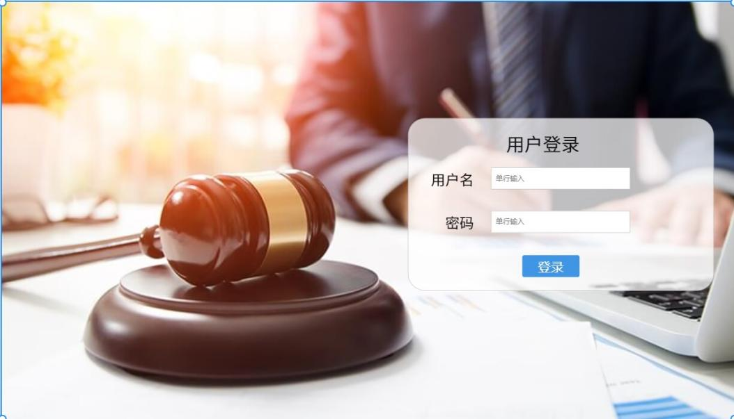
    - 智能检索
若用户想要检索相关法条，输入关键字，可以返回具有相关性较强的法条；若用户想要检索相似案件，可输入案件涉及的专业名词，返回相似的案件，并可查询每个案件的最终审判书。
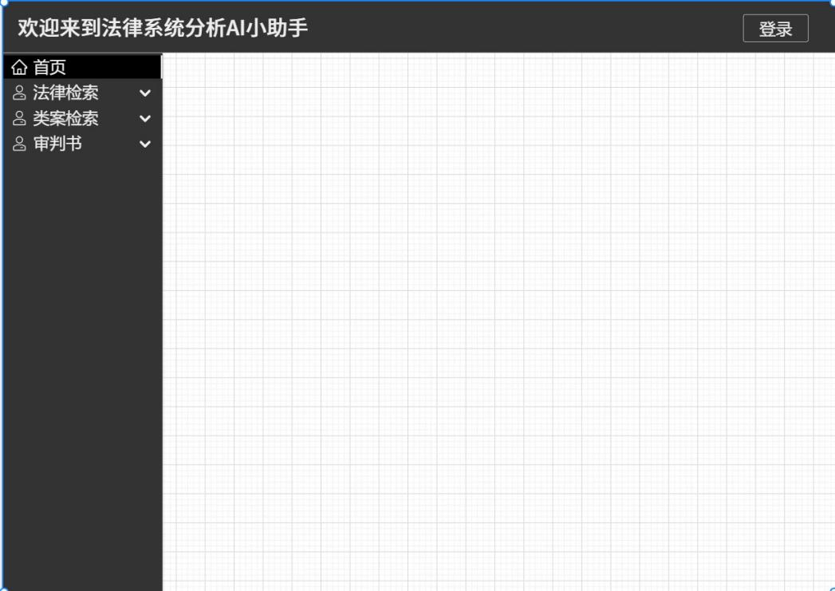
    - 自动生成审判书
法官根据所处理的案件，输入包含的相关人员信息，认定事实，网站根据所查案件特点自动生成相关依据，最终结论及判决内容，最终形成完整的审判书，可供用户下载或打印功能。
  - 说明和优先级
系统开发的优先级：注册——登录——法条检索——案件检索——生成审判书

非功能需求
  - 性能需求
    - 数据精确性
在精度需求上,根据实际需要,数据在输入、输出及传输的过程中要满足各种精度的需求根据关键字精度的不同。如：为了使用户得到更全面的数据，我们使用模糊搜索，并通过大量的样本数据，使AI分析结果90%能满足用户的需求
    - 时间特性
用户在进行搜索和生成审判书时，数据库响应时间应在2秒以内，页面响应时间应在4秒以内，才能满足用户需求。
    - 兼容性和扩展性
在操作方式、运行环境、与其它软件的接口以及开发计划等发生变化时，应具有的适应能力。例如操作系统需Win10，IE、Firefox、Google等均可访问；在支持现有系统的基础上，可进行系统的升级；当用户数量发生变化时，能够有很好的扩展能力。
  - 安全性需求
    - 保密性需求
数据加密需求，数据在采集、传输、处理、存储过程中不被窃取或篡改。只有注册登录的用户才能使用该系统，同时将用户的信息数据也进行加密处理。
    - 完整性需求
完整性确保信息在未授权的情况下不会被变更,只有授权的法官才能修改填写审判书。
    - 可用性和抗毁性
设备备份机制、容错机制，防止在系统出现单点失败时，系统的备份机制保证系统的正常运行。
  - 软件质量属性
- 该系统具有易用性，使用起来方便快捷，无需学习相关教程。
- 灵活性，系统是能够很容易的适应环境和需求的变化。
- 可维护性，清晰的系统结构和命名规范，界面规范，提示和帮助信息规范，友好的错误提示信息， 可以帮助用户自己找原因，自己维护系统。
  - 业务规则
只有注册并登录的用户才能使用该系统。如果登录的是普通用户只能看到只能检索的部分而不能让系统自动生成审判书，而角色是法官时可以执行生成审判书操作。

其他需求

6.1 数据需求
通过大量的法律法条文本抽识别出实体，即法律学涉及到的专有词汇，然后进行关系抽取，抽取出不同实体间的关系，通过算法构建出基本模型，通过实体消歧，共指消解，知识合并提高模型的精度，因此需要至少1000条的数据支持模型构建。
6.1.1 静态数据
1.数据库存储的法律法规和各种案件
6.1.2 动态数据
1.用户登录注册时提供的账户和密码
2.用户搜索时提供的信息
3.根据用户的搜索显示的数据信息

4.生成审判书时需要的相关人员信息

